# ADC采集

## 1.1 ADC简介

* 12位的分辨率：最终输出的数字量范围[0~4095]
* 支持多种工作模式：单次转换、连续转换、扫描模式、间断模式
* 支持多通道采集：可以同时采集多路信号；最多可采集16个外部信号以及两个内部信号；
* ADC的输入时钟频率不得超过14MHz
* ADC的转换时间：最快可达1.17us

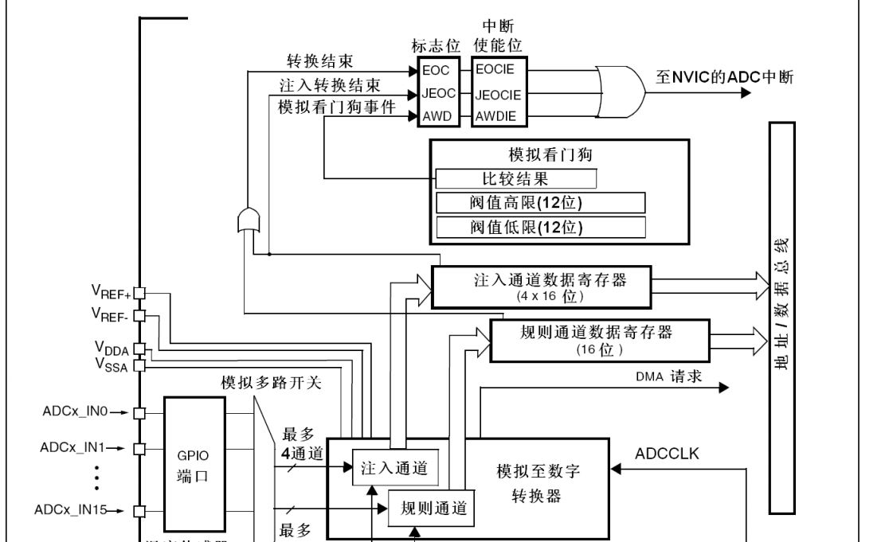

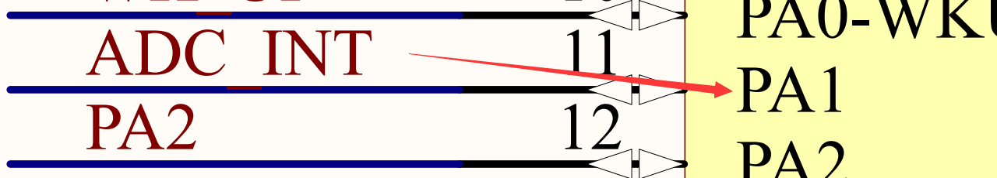

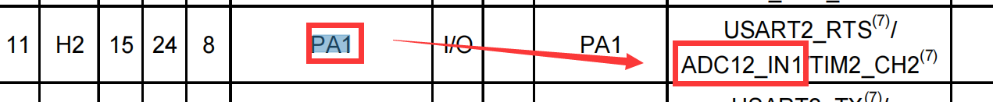

## 1.2 CubeMx配置 --- ADC1_CH1

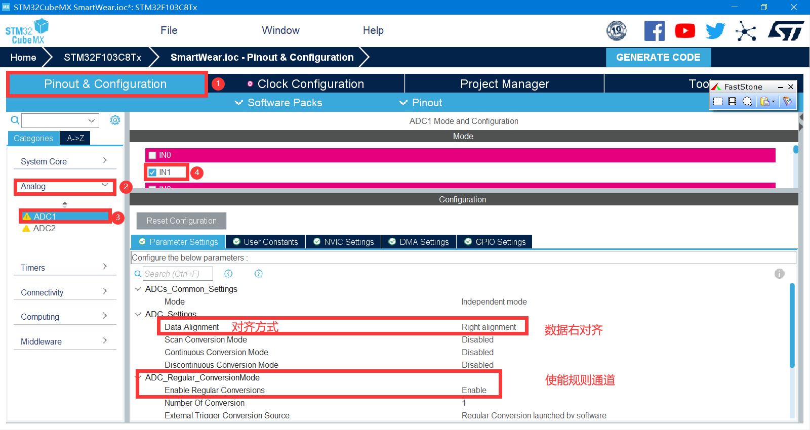

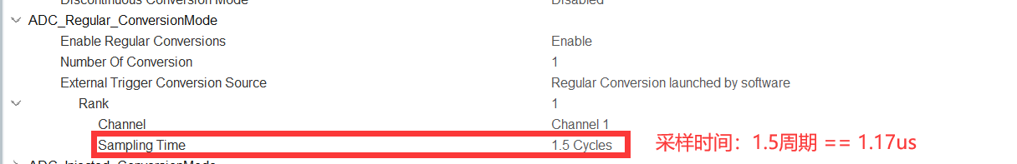

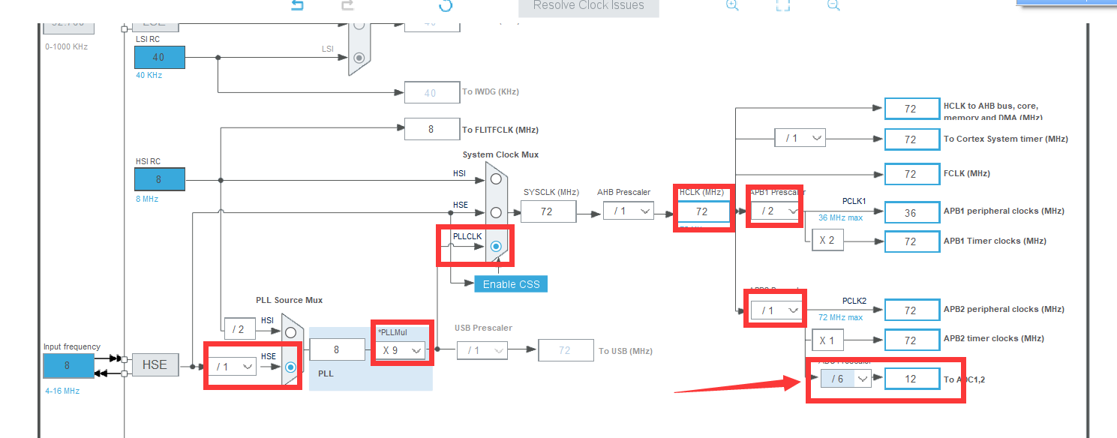

## 心率测量

## RTC实时时钟

